发布

T/CNIA

中国有色金属工业协会

**中国有色金属协会**

201×-××-××实施

201X-××-××发布

锌全湿法冶炼中镓锗铟多金属富集物

制备技术规范

Technical specification for production of Ga-Ge-In polymetallic concentrate in Zinc Hydrometallurgy (初稿)

T/CNIA xxx —201x

中国有色金属工业协会标准

ICS73.060

XXX

前  言

本标准按照GB/T 1.1-2009给出的规则起草。

本标准由全国有色金属标准化技术委员会（SAC/T 243）提出并归口。

本标准起草单位：深圳市中金岭南有色金属股份有限公司、深圳市中金岭南有色金属股份有限公司丹霞冶炼厂、北京矿冶科技集团有限公司、深圳市中金岭南有色金属股份有限公司韶关冶炼厂、北京科技大学。

本标准主要起草人：张登凯、徐克华、冯林永、郑莉莉、谢爱城、王李娟、何磊、左鸿毅 周东风等

锌全湿法冶炼中镓锗铟多金属富集物制备技术规范

1. 范围

本标准规定了锌全湿法冶炼中镓锗铟金属富集物的制备方法和要求、产品的试验方法、检验规则和标志、包装、运输、贮存、质量证明书及订货单（或合同）内容。

本标准适用于锌全湿法冶炼过程中得到的镓锗铟富集物湿法冶炼中间品生产制备过程，供生产镓、锗、铟等元素的化学品、各金属的制品及相关材料。其他锌冶炼工艺（如火法）可参照执行。

1. 规范性引用文件

下列文件对于本文件的应用是必不可少的。凡是注日期的引用文件，仅所注日期的版本适用于本文件。凡是不注日期的引用文件，其最新版本（包括所有的修改单）适用于本文件。

GB/T 6678 化工产品采样总则

GB/T 8170 数值修约规则与极限数值的表示和判定

GB/T 14353-2010第1部分 铜量测定

GB/T 14353-2010第4部分 镉量测定

GB/T 14353-2010第7部分 砷量测定

GB/T 14353-2014第13部分 镓量、铟量、铊量测定

GB/T 14353-2014第14部分 锗量测定

GB/T 14353-2014第17部分 铊量测定

1. 术语和定义

下列术语和定义适用于本标准。

3.1 锌全湿法冶炼中镓锗铟多金属富集物Ga- Ge- In polymetallic concentrate in zinc hydrometallurgy

是指在锌全湿法冶炼锌粉置换沉镓锗过程中得到的镓、锗、铟等多金属元素富集物。

3.2 有害元素 harmful element

是指含量（浓度）不高甚至极低就会对人体、植物产生毒害或是对环境有明显污染的元素。它们大部分是重金属元素（镉、铅、汞等）及放射性元素（镭、铀、铋等）。

1. 制备方法

4.1 工艺原理

置换：利用“标准电极电位较低的金属能从溶液中置换出标准电极电位较高的金属”原理，由于锌的标准电极电位比镓、锗、铜、镉、钴、镍、砷和锑等都要低，因此往置换槽内加入锌粉就可将其中的镓、锗等标准电极电位较高的元素置换出来，进入置换渣中。此外，为充分利用一次净化渣中有效锌，将一次净化渣返回置换槽内，替代部分锌粉使用。置换过程主要化学反应如下：

3Zn + 2Ga3+ = 3Zn2+ + 2Ga↓

2Zn + H2GeO3 + 4H+ = 2Zn2+ + Ge↓+ 3H2O

Zn + 2H+ = Zn2+ + H2↑

2Ga3+ + 3H2O = Ga2O3↓+ 6H+

酸洗：置换渣含锌很高，为进一步富集镓、锗并回收锌，对置换渣进行酸洗。酸洗过程中既要尽量避免置换渣中的镓、锗复溶，又要确保置换渣中尽量多的锌被酸溶出，一般酸洗终点pH值控制3.0~3.5。酸洗过程主要的化学反应如下：

Zn + 2H+ = Zn2+ + H2↑

酸洗过程中有可能发生的化学反应如下：

Ga2O3+ 6H+=2Ga3+ + 3H2O

GeO2+4H2SO4=Ge(SO4)2+2H2O

MeGeO3+ H2SO4=H2GeO3+ MeSO4

Me2GeO4+2 H2SO4= H2GeO3 +MeSO4+H2O

As3-+H+=AsH3↑

锌全湿法冶炼中镓锗铟金属富集物的制备工艺流程如图1。

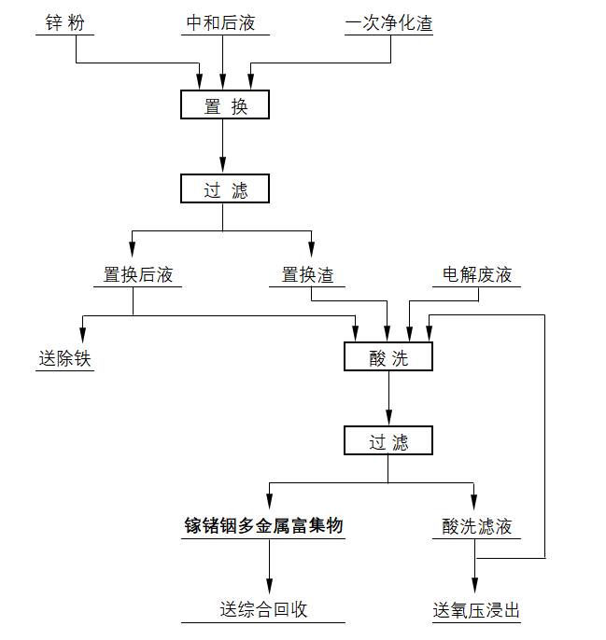

图1 镓锗铟多金属富集物制备工艺流程

4.2 操作方法

4.2.1 置换操作

① 进行置换操作前化验中和后液含酸。根据中和后液含酸和处理量，计算锌粉理论用量。

② 中和后液送入置换槽后，加热溶液至80~85℃。

③ 置换1#槽加入理论用量50~60%的锌粉，另外补加一净渣，使溶液在1#槽出口pH值达到3.0。

④ 置换2#槽加入理论用量20~25%的锌粉，使在2#槽出口pH值达到3.3。

⑤ 密切关注置换3#槽出口pH值，如pH值下降明显时需在3#槽补加锌粉，确保3#槽出口pH值达到3.5。

⑥ 随后进行过滤作业，滤液送除铁，滤饼即置换渣进行酸洗作业。

4.2.2 酸洗操作

① 按液固比=7～8：1对置换渣进行造浆。

② 造浆的同时，升温至75～80℃。

③ 达到温度后，逐步加电解废液调节pH值，控制终点pH值在3.0～3.5范围。

④ 终点pH值达到后，搅拌2小时。

⑤ 搅拌2小时后进行过滤作业，滤饼即为镓鍺铟多金属富集物，送综合回收进行下一步深加工。

4.3 技术要求

4.3.1 中和后液酸4.5~6g/L。

4.3.2 置换终点pH值3.0～3.5，酸洗终点pH值3.0～3.5。

4.3.3 置换温度80~85℃，酸洗温度75~80℃。

4.3.4 置换后液Ga<5mg/l、Ge<2mg/l，Co<5mg/l、Cd<500mg/l。

4.3.5 镓锗铟多金属富集物

① 化学成分

镓锗铟多金属富集物（干基）的化学成分应符合表1的规定。

表 1

|  |  |  |  |  |  |
| --- | --- | --- | --- | --- | --- |
| 成 份 | | 一等品 | 二等品 | 三等品 | 四等品 |
| Ga+Ge+In，% | | ≥1 | ≥0.5 | ≥0.3 | < 0.3 |
| Cu+Cd，% | | ≥12 | ≥10 | ≥8 | < 8 |
| 其他有害元素，% | As | ≤2 | ≤3 | ≤4 | ≤5 |
| Tl | ≤0.005 | ≤0.005 | ≤0.01 | ≤0.01 |

② 水分

镓锗铟多金属富集物中水分（质量分数）不大于40%，若客户对水分有其它要求，根据双方协商后干燥至客户要求的量。

③ 其他

如需方对镓锗铟多金属富集物有其他要求，由供需双方协商确定并在订货单（或合同）中注明。

1. 产品的试验方法

锌全湿法冶炼中镓锗铟多金属富集物化学成分中的Cu、Cd、Ga、Ge、In、As、Tl分别按照 GB/T 14353-2010第1、4、7部分、GB/T 14353-2014第13、14、17部分的规定进行测定。

5.1铜含量的测定

原理：试料经盐酸、硝酸、硫酸分解，在盐酸介质中，使用空气-乙炔火焰，于波长324.7nm处，用原子吸收分光光度计测量吸光度，计算铜量。

5.2镉含量的测定

原理：试料经王水（或氢氟酸、王水、高氯酸）分解后，在5%盐酸介质中（或硼酸-盐酸介质），使用空气-乙炔火焰，于波长228.8nm处，用原子吸收分光光度计测定吸光度，计算镉量。

5.3镓、铟、铊含量的测定

原理：试料经硝酸-氢氟酸-高氯酸分解，王水溶解盐类，移到25mL的聚乙烯刻度试管中，用水稀释至刻度，摇匀。分取部分溶液，用硝酸（3+97）稀释。利用电感耦合等离子体作为离子源，将试料溶液中的待测元素离子化，产生的样品离子经质量分解器和检测器得到质谱。根据元素离子质荷比的计数，采用校准曲线法定量测定试料溶液中的镓量、铟量、铊量。

5.4锗含量的测定

原理：试料采用氢氟酸-硝酸-硫酸分解，热磷酸（1+4提取）。在磷酸（1+4）介质中，锗与硼氢化钾反应生产氢化物气体，以氩气为载体导入电热石英炉中，火焰中的氢基与氢化物碰撞解离成自由原子，以锗的高强度空心阴极灯作为光源，在原子荧光光谱仪上测量锗的荧光强度，根据原子荧光强度计算试料中的锗量。

5.5 砷含量的测定

原理：试料用硝酸、硫酸分解，于硫酸介质中，在碘化钾存在下，用氯化亚锡将五价砷还原为三价砷，再用无砷锌粒将三价砷还原为气态砷化氢。溢出的砷化氢，用含有三乙醇胺的二乙基二硫代氨基甲酸银（Ag-DDTC）的三氯甲烷溶液吸收。二乙基二硫代氨基甲酸银中的银离子被还原为红棕色胶态银，在分光光度计上，于波长530nm处测定吸光度，间接测定砷量。

5.6水分的测定

使用电热恒温干燥箱在105℃下将样品烘48小时，通过前后质量的减量得到样品的水分含量。

5.7 锌全湿法冶炼中镓锗铟多金属富集物的外观质量由目视法检验。

1. 检验规则

6.1 检查与验收

6.1.1锌全湿法冶炼中镓锗铟多金属富集物产品应由供方技术监督部门进行检验，保证其质量符合本标准或订货单（或合同）的规定，并填写质量证明书。

6.1.2需方可对收到的产品按本标准的规定进行检验，如检验结果与本标准或订货单（或合同）的规定不符时，应在收到产品之日起30天内向供方提出，由供需双方协商解决。如需仲裁，由供需双方协商解决。

6.2 组批

产品应成批提交检验，每批应由同一供应商的产品组成。组批方式按照供方来料批次进行或由供需双方现场协商确定。

6.3 取样与制样

6.3.1 取样工具：样钎、样铲、大锤等。

6.3.2 每个批次按100 %取样。

6.3.3 吨袋包装的每袋纵横两钎，横向可水平或斜向下15°左右插取，纵向可垂直或60°左右斜向下插取，样钎插入深度为包装直径的三分之二，样钎抽出时填料应饱满。

6.3.4 物料结块结实不易取样时，可用手锤辅助样钎取样，或用辅助设备破包击碎结块后，用取样铲按料堆均匀取与袋要求数量相等的份样，每铲取样量基本一致。

6.3.5 所取样品应及时装入塑料袋并封口，整批样品装入编织袋中并封口。

6.3.6 每批的所有样品充分混匀，用网格法缩分出不少于2kg的样品测定水分及制备成分试样，成分试样全部研磨过0.125mm的标准筛，每份样量不小于100g。

6.3.7 制备样品份数由供需双方要求进行分配，一份交需方，一份交供方，两份双方现场签字确认留做仲裁，一份备用。仲裁及备用样品由需方保存，保存期限为三个月。

6.3.8 供方如对检验结果有异议时，应在仲裁样品保存期限内提出，由供需双方协商解决；如需仲裁，仲裁分析在供需双方认定的机构进行，以仲裁结果为判定依据。

6.4 检测结果判定

6.4.1 检测结果的数值修约及判定，按GB/T 8170 的规定进行。

6.4.2 产品的化学成分、水分与本标准规定不相符时，判该批产品不合格。

6.4.3 产品外观质量与本标准规定不符时，判该包不合格。

1. 包装、标志、运输、贮存和质量预报单

7.1 包装

产品采用集装袋（吨袋），每包净重0.8t~1.2t。

7.2 标志

产品外包装应印有产品名称、批号、净重、供方名称、厂址、并有“防雨”“防刮”等字样或标志。

7.3 运输

产品运输时应小心轻放，并做好防护，防止包装破裂及雨水浸湿等，且应与其他物品分开堆放运输。

7.4 贮存

产品应贮存在干燥、通风、没有腐蚀性物品仓库中，不得与酸、碱、油类等化学品贮存在一起，严防受潮、腐蚀等。

7.5 质量证明书

每批产品应附有质量证明书，其上注明：

7.5.1 供方名称、地址、电话、传真；

7.5.2 产品名称；

7.5.3 品级；

7.5.4 批号；

7.5.5 净重；

7.5.6 发货日期和发货地点；

7.5.7 本标准号。

1. 订货单（或合同）

锌全湿法冶炼中镓锗铟多金属富集物的订货单（或合同）应包括下列内容：

8.1 产品名称；

8.2 品级；

8.3 化学成分（特殊要求）；

8.4 净重；

8.5 本标准编号；

8.6 其他。